**Dr. Hans Buttersack**

Der Sohn eines liberalkonservativen Hamburger Kaufmanns, der um 1885 mit seiner Familie nach Wiesbaden gezogen war, hatte hier das Humanistische Gymnasium am Luisenplatz, die heutige Diltheyschule besucht, sein Abitur jedoch 1899 in Ellwangen gemacht. Das Jurastudium in Tübingen, Berlin und Leipzig hatte er in Kiel mit dem Ersten Staatsexamen abgeschlossen. In Rostock war er 1904 promoviert worden. Sodann hatte er in seiner Geburtsstadt den einjährigen Militärdienst abgeleistet, danach dort auch das Referendariat und seine Assessorenzeit absolviert. Seit 1909 wieder zurück in Wiesbaden, heiratete er Margarethe Glaser, mit der er sieben Kinder zeugen sollte. Zunächst war er als Rechtsanwalt im Angestelltenverhältnis beschäftigt, vermochte aber schon 1912 eine eigene Kanzlei zu eröffnen.

Ein Bild, das Person, draußen, Mann, alt enthält.
Im Ersten Weltkrieg, an dem er seit 1914 teilgenommen hat und in dem er in Russland sowie in Frankreich eingesetzt war, ist er mit dem Eisernen Kreuz I. und II. Klasse dekoriert worden. Anfang 1920 ist der Hauptmann der Reserve aus französischer Kriegsgefangenschaft nach Wiesbaden zurückgekehrt. Zunächst arbeitete er wiederum als angestellter Rechtsanwalt, bis er sich 1925 erneut selbstständig machen konnte. In jenem Jahr verließ er dann die Freimaurerloge, der er seit 1912 angehört hatte.

Der reichsweit mehr als eine halbe Million Mitglieder zählende Stahlhelm, Bund der Frontsoldaten, als dessen Gauführer Buttersack in Wiesbaden wirkte, war eine erzreaktionäre, ebenso rassistisch wie antidemokratisch ausgerichtete paramilitärische Organisation. Diese paktierte nicht nur mit der Reichswehrführung sowie mit anderen dezidiert nationalkonservativen und deutschnationalen Kräften, sondern sogar mit der NSDAP. So war es auch für Buttersack nur geboten, sich mit seinen Stahlhelm-Kameraden am Abend des 31. Januar 1933 am „Wiesbadener Huldigungsmarsch“ für Hitler zu beteiligen. Hiermit sollte der Freude über die am Vortag erfolgte Ernennung des NSDAP-Vorsitzenden zum Reichskanzler Ausdruck verliehen werden, und dies obwohl die Stahlhelmer noch kurz zuvor – und gewiss nicht nur hierorts – in manch heftige, auch tätliche Auseinandersetzung mit SA-Leuten und anderen „Nationalsozialisten“ verwickelt gewesen sind. Als der Stahlhelm geraume Zeit später „gleichgeschaltet“ und in die SA eingegliedert wurde, verweigerte Buttersack sich dem für sich persönlich.

Seine zunehmende Distanzierung vom NS-Regime war schon am 21. Oktober 1934 bei der Einweihung des Denkmals des 1. Nassauischen Feldartillerie-Regiments Nr. 27 Oranien für dessen Weltkriegsgefallene auf dem Luisenplatz ersichtlich geworden: Als nämlich hierbei die Parade abgehalten wurde, hatte er seinen rechten Arm nicht zum längst obligatorischen Hitler-Gruß erhoben, was als unerhörte Schmähung des Diktators galt. Und während einer Aufführung von Friedrich Schillers „Don Carlos“ soll er sich bei der Forderung des Marquis von Posa an den spanischen König Philipp II. „Geben Sie Gedankenfreiheit, Sire!“ sogar in seiner Theaterloge erhoben haben, um laut zu applaudieren. Insbesondere die kirchenfeindlichen und antijüdischen Maßnahmen und auch die vielen sonstigen Schandtaten des NS-Regimes hatten Buttersacks fortschreitende Desillusionierung bewirkt.

Als Ende 1933 auch in Wiesbaden ein Pfarrer-Notzusammenschluss nicht zuletzt wegen der Einführung des „Arierparagraphen“ in der Deutschen Evangelischen Kirche (DEK) gebildet worden war, hatte dieser bereits auf die juristische und sonstige Unterstützung Buttersacks zählen können. Offenbar auf seine Anregung hin gründete sich im Frühjahr 1934 schließlich die Wiesbadener Bekenntnisgemeinde. Diese, für die er selbst wohl eifrig geworben hat, wuchs rasch auf mehrere Hundert, später etliche Tausend Mitglieder an. Als er wegen seiner Aktivitäten von regimetreuen Kräften aus dem Kirchenvorstand der Bergkirche ausgeschlossen werden sollte, wurde jenes Ansinnen von den dort der Bekennenden Kirche angehörenden Pfarrern jedoch ignoriert. Im Herbst 1934 nahm Buttersack daher als nassauischer Delegierter an der zweiten Bekenntnissynode der DEK in Berlin-Dahlem teil und wurde überdies in den neu konstituierten Landesbruderrat der Bekennenden Kirche in Nassau-Hessen entsandt.

Spätestens seit jenem Jahr wurde er observiert, mehrfach zur Gestapo zum Verhör zitiert und wiederholt kurzzeitig in Haft genommen, um ihn auf diese Weise auf NS-Kurs zu zwingen. In einem Verfahren, das gegen ihn 1936 vor dem „Ehrengericht“ des NS-Rechtswahrerbundes angestrengt wurde, warf man Buttersack vor, sowohl mit seiner Tätigkeit für die Bekennende Kirche als auch als Gauführer des Stahlhelm staatsfeindlichen Zielen gedient und obendrein noch eine Jüdin in einem Arbeitsgerichtsprozess anwaltlich vertreten zu haben. In einer anderen Streitsache wurde 1937 moniert, er wende alte, vom „Dritten Reich“ längst überwundene „jüdische Praktiken“ an. Und im Jahr darauf führte die Denunziation abfälliger Stammtischäußerungen zu einem weiteren Verfahren, und zwar wegen Beleidigung u. a. des Wiesbadener NS-Bürgermeisters Felix Piékarski, das aber im Jahr darauf mit Freispruch endete. Trotzdem hatte Buttersack wegen seiner fortwährenden regimekritischen Äußerungen zuvor mehrere Wochen in Haft verbringen müssen.

Aber er beriet auch weiterhin, nun allerdings in aller Heimlichkeit Juden juristisch, die er ebenso wie etliche aus religiösen oder politischen Gründen in Bedrängnis Geratene zudem auf vielfältige andere Weise unterstützte, so das Zeugnis einer seiner Töchter, nämlich der Wiesbadener Heimatforscherin Gretel Baumgart-Buttersack. Während jener Jahre pflegte er außerdem regen Kontakt mit dem 1933 aus dem Schuldienst entlassenen Studienrat Dr. Hans Raudnitzky, der zeitweilig das Büro der Bekennenden Kirche im Anbau des seinerzeitigen Evangelischen Hospizes in der Platterstraße 2 geleitet hat und zum oppositionellen, stark linksbürgerlich ausgerichteten Freundeskreis um Heinrich Roos gehörte. Und auch mit Hermann Kaiser, einem Berufskollegen Raudnitzkys, welcher der Bergkirchengemeinde gleichfalls eng verbunden war und schließlich in Berlin zu den militärischen Anführern des Umsturzversuchs vom 20. Juli 1944 zählte, unterhielt Buttersack recht intensive Beziehungen.

Ein Bild, das Text enthält.
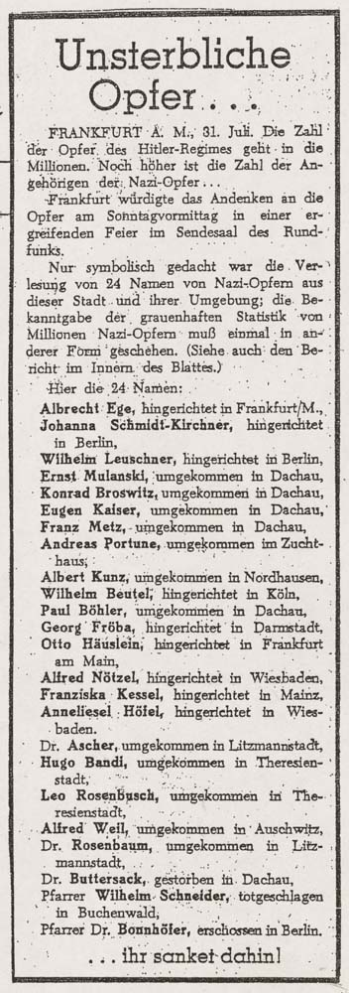Weil er seit 1940 „Schenkungen“ von Juden an Nichtjuden notariell beglaubigt und so deren Besitz vor einer Beschlagnahme bewahrt hatte, wurde Buttersack am 6. Mai 1943 verhaftet. Hierbei spielte außerdem ein abgefangener Trostbrief eine Rolle, den er an eine zum Zeitpunkt seiner Abfassung allerdings längst deportierte Pfarrerswitwe jüdischer Herkunft gerichtet hatte. Drei Wochen später wurde er aus der Polizeihaft ins KZ Dachau verbracht. In dessen Außenlager Haunstetten bei Augsburg musste er Zwangsarbeit in der Rüstungsproduktion verrichten. Dort wurde er im Februar 1944 bei einem Luftangriff schwer verletzt, weshalb er ins Stammlager zurückverlegt wurde. Hier zog er sich darüber hinaus ein Blasenleiden zu. Schließlich führte eine Ende 1944 aufgrund der katastrophalen hygienischen Verhältnisse im Lager ausgebrochene Fleckfieberepidemie zu seinem Tod am 13. Februar des folgenden Jahres, nur zweieinhalb Monate vor der Befreiung des KZ durch die US-Army. Seine Ehefrau und auch Freunde hatten sich mehrfach vergeblich um seine Freilassung bemüht.

In Wiesbaden erinnern an ihn eine nach ihm benannte Straße im Stadtteil Klarenthal, eine Informationsstele gegenüber der einstigen Außendienststelle der Frankfurter Gestapo in der Paulinenstraße sowie der Hans-Buttersack-Saal im Gemeindehaus der Bergkirche.

Dr. Axel Ulrich